Du discours direct au discours indirect.
Le discours indirect est employé pour rapporter des paroles. Ce rapport nécessite quelques transformations grammaticales.
- Les modifications de conjonctions dans le style indirect
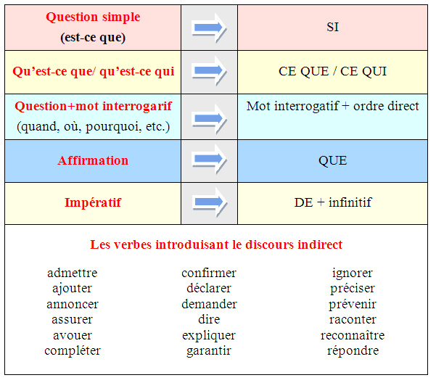
Exemples :
Il me demande «Tu peux (est-ce que tu peux? peux-tu?) me prêter ton stylo ?» => Il me demande si je pouvais lui prêter mon stylo.
Il me demande « Qu’est-ce qu’il a dit ? » => Il voudrait savoir ce qu’il a dit.
Il me demande «Quand as-tu du temps ?» => Il me demande quand j`aurai du temps.
Il me dit : « Je viens prendre de tes nouvelles» => Il me dit qu'il vient prendre de mes nouvelles.
Il me dit : « Donne-le-moi » => Il me dit de le lui donner.
- Les modifications de temps dans le style indirect (les concordances de temps)
- Présent => imparfait
Il m'a dit: «je vais bien » - Il m'a dit qu'il allait bien
- Passé composé => Plus que parfait
Il m'a dit: « J’ai tout vendu » - Il m'a dit qu'il avait tout vendu
- Futur => futur dans le passé
Il m'a dit: « je téléphonerai» - Il m'a dit qu'il téléphonerait
- Les modifications des marqueurs de temps dans le style indirect.
- Aujourd'hui => Ce jour-là
- Hier => La veille
- Demain => Le lendemain
- Ce matin => ce matin-là
- Lundi prochain => lundi suivant
- Lundi dernier => lundi précédent (passé)
- N’oubliez pas également les modifications des pronoms personnels et possessifs dans le style indirect.
Ex. Il/elle m'a dit : « Je suis là » - Il m'a dit qu’il/elle était là
- N’oubliez non plus les modifications des démonstratifs dans le style indirect
Ex. Il m'a dit: « Je n'ai plus ce livre » - Il m'a dit qu'il n'avait plus ce livre-là.

